Тестирование по технологии
за 2014-2015 учебный год
обучающегося (-йся) ______ класса
________________________________________

Выбери один вариант ответа и обведи его в кружок.

- Работать – это значит:
а) трудиться, выполнять дело, создавать что-либо
б) играть
в) трудиться и играть
г) спать

- Как нужно оставлять ножницы на столе?
а) с закрытыми лезвиями
б) с открытыми лезвиями
в) не имеет значения

- Как правильно передавать ножницы?
а) кольцами вперед
б) кольцами к себе
в) кинуть
г) с раскрытыми лезвиями

- Пластилин – это:
а) природный материал
б) материал, созданный человеком
в) приспособление

- Инструмент для работы с пластилином – это:

а) стека б) ножницы в) нитки

- Бумага – это…
а) материал
б) инструмент
в) приспособление

- Как называется вырезание и наклеивание деталей на основу?
а) аппликация
б) оригами
в) вышивка

- Укажи цифрами в окошечках порядок выполнения. В каком порядке выполняют аппликацию?
□ вырежи
□ разметь детали
□ приклей
- Подчеркни названия инструментов.

Ножницы, пластилин, мел, молоток, бумага, ткань, игла, нитки, лопата, клей, глина.

- Подчеркни, что относится к природным материалам.

Листья, желуди, картон, цветы, бумага, семена, кора, ткань.

- Разгадайте кроссворд.
Вопросы:
1. Плотная бумага.
2. Инструмент для шитья.
3. Инструмент для вырезания из бумаги.
4. Материал для вдевания в иголку.

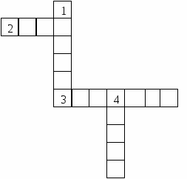

- Соедини, к кому что относится:

фотограф

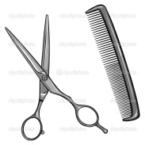
парикмахер

музыкант

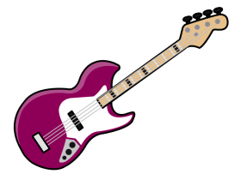
библиотекарь

